«ҚАЗАҚСТАНДЫҚ САЛАЛЫҚ  БІЛІМ ЖӘНЕ ҒЫЛЫМ ҚЫЗМЕТКЕРЛЕРІНІҢ КӘСІПТІК ОДАҒЫ»  ҚОҒАМДЫҚ БІРЛЕСТІГІ | 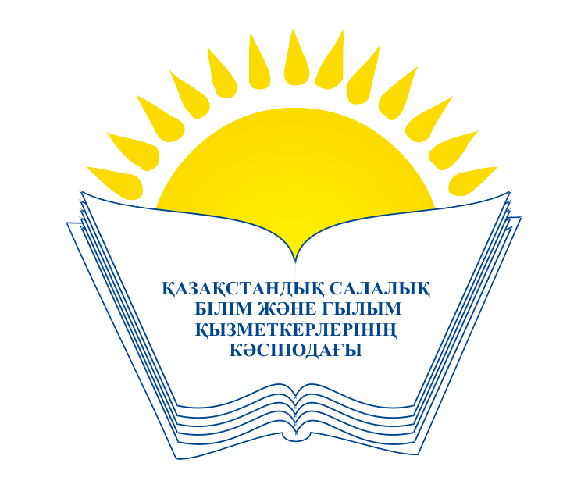 | ОБЩЕСТВЕННОЕ ОБЪЕДИНЕНИЕ  «КАЗАХСТАНСКИЙ ОТРАСЛЕВОЙ ПРОФЕССИОНАЛЬНЫЙ СОЮЗ РАБОТНИКОВ ОБРАЗОВАНИЯ И НАУКИ»

АТҚАРУ КОМИТЕТІ ИСПОЛНИТЕЛЬНЫЙ КОМИТЕТ

ҚАУЛЫ ПОСТАНОВЛЕНИЕ

24.03.2017ж. № 9, 2 т.

Қарағанды облыстық кәсіподақ ұйымының әлеуметтік әріптестікті
дамыту, қызметкерлердің әлеуметтік-экономикалық құқықтары мен
мүдделерін қорғау жөніндегі жұмысы туралы

Қазақстандық салалық білім және ғылым қызметкерлері кәсіподағының Атқару комитеті

ҚАУЛЫ ЕТЕДІ:

1. Қазақстандық салалық білім және ғылым қызметкерлері кәсіподағы төрайымының орынбасары В.Ф.Беженаровтың «Қарағанды облыстық кәсіподақ ұйымының әлеуметтік әріптестікті дамыту, қызметкерлердің әлеуметтік-экономикалық құқықтары мен мүдделерін қорғау жөніндегі жұмысы туралы» ақпараты мәліметке алынсын.
2. Облыстық білім және ғылым қызметкерлері кәсіподақ ұйымының басқарушы органдарына:
- әлеуметтік әріптестік жүйесін жетілдіру жөніндегі жұмысты жалғастыру;
-еңбек заңнамасының, әлеуметтік әріптестік актілері бойынша міндеттемелердің орындалуына қоғамдық бақылаудың тиімділігін арттыруға шаралар қабылдау;
- кәсіподақ активін еңбек саласындағы ұжымдық-шарттық қатынастарды реттейтін келіссөз процесінің нысандары мен әдістеріне, еңбек заңнамасының нормаларына жүйелі оқытуды қамтамасыз ету ұсынылсын.
3. Қарағанды облыстық кәсіподақ ұйымының төрайымы Т.Ф.Самойлюкке мүшелік ұйымдардың арасында тарату үшін, аймақтағы әлеуметтік-әріптестік қатынастарды қалыптастыру жөніндегі облыстық ұйымның тәжірибесі туралы кітапшалардың әзірленуін қамтамасыз ету ұсынылсын.
4. Осы Қаулының орындалуын бақылау Кәсіподақ төрайымының орынбасары В.Ф.Беженаровқа жүктелсін.

Төрайым М.Т.Амантаева

